План розміщення проекту
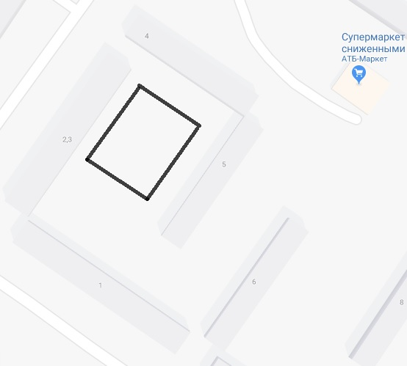

Тренажери Універсал 10

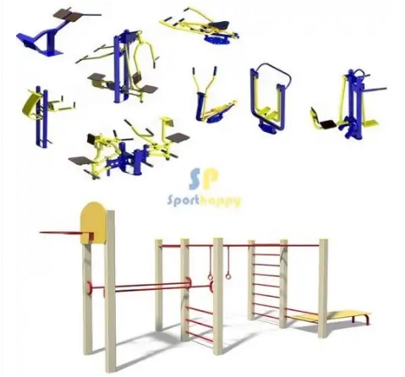

Ігровий комплекс "ДЖЕРЕЛЬЦЕ

